Лабораторна робота. Використання Wireshark для спостереження за тристороннім рукостисканням ТСР

Mininet топологія
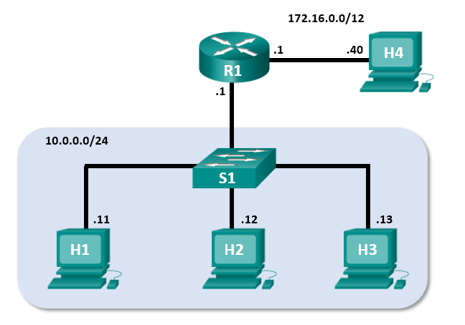

Цілі та задачі
Частина 1: Підготовка вузлів до захоплення трафіку
Частина 2: Проведення аналізу пакетів, використовуючи Wireshark
Частина 3: Перегляд пакетів за допомогою tcpdump

Довідкова інформація / Сценарій
У цій лабораторії Ви будете використовувати Wireshark для захоплення і вивчення пакетів, що генеруються між браузером ПК за допомогою протоколу передачі гіпертексту (HTTP) і веб-сервера, наприклад www.google.com. Коли застосунок, наприклад HTTP або протокол передавання файлів (FTP) вперше запускається на хості, TCP використовує тристороннє рукостискання для встановлення надійного сеансу TCP між двома хостами. Наприклад, коли ПК використовує веб-браузер для серфінгу в Інтернеті, ініціюється тристороннє рукостискання і між хостом ПК і веб-сервером встановлюється сеанс. ПК може мати кілька одночасних, активних сеансів TCP з різними веб-сайтами.

Необхідні ресурси
- Віртуальна машина CyberOps Workstation

Інструкції

Підготовка вузлів до захоплення трафіку
      - Запустіть віртуальну машину CyberOps. Увійдіть, використовуючи ім'я користувача (username)analyst та пароль cyberops.
      - Start Mininet.
[analyst@secOps ~]$ sudo lab.support.files/scripts/cyberops_topo.py
      - Запустіть хост H1 і H4 в Mininet.
*** Starting CLI:
mininet> xterm H1
mininet> xterm H4
      - Запустіть веб-сервер на H4.
[root@secOps analyst]# /home/analyst/lab.support.files/scripts/reg_server_start.sh
      - З метою безпеки Ви не можете запустити Firefox використовуючи обліковий запис користувача root. На хості H1 використовуйте команду перемикання користувача, щоб перейти від користувача root до облікового запису користувача аналітика:
[root@secOps analyst]# su analyst
      - Запустіть веб-браузер на H1. Цей процес може зайняти декілька хвилин.
[analyst@secOps ~]$ firefox &
      - Після того, як відкриється вікно Firefox, запустіть сесію tcpdump в терміналі Node: H1 і відправте висновок в файл під назвою apture.pcap. За допомогою опції -v Ви можете спостерігати за прогресом. Цей захоплення зупиниться після захоплення 50 пакетів, оскільки він налаштований з опцією -c 50.
[analyst@secOps ~]$ sudo tcpdump -i H1-eth0 -v -c 50 -w /home/analyst/capture.pcap
      - Після запуску tcpdump швидко перейдіть до 172.16.0.40 в веб-браузері Firefox.

Analyze the Packets using Wireshark

Застосуйте фільтр до збереженого знімка.
      - Натисніть Enter щоб побачити командний рядок. Запустіть Wireshark навузлі: H1. Натисніть кнопку OK , коли з'явиться попередження про запуск Wireshark від імені суперкористувача.
[analyst@secOps ~]$ wireshark &
      - У Wireshark послідовно виберіть елементи Файл > Відкрити. Виберіть збережений файл pcap, розташований за адресою /home/analyst/capture.pcap.
      - Застосуйте фільтрtcp до збереженого знімка. У цьому прикладі перші 3 кадри, це той трафік, що нас цікавить.
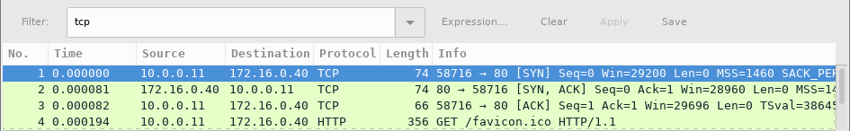

Перегляньте інформацію в пакетах, включаючи IP-адреси, номери TCP-портів і позначки керування TCP.
      - У цьому прикладі кадр 1 — це початок тристороннього рукостискання між ПК і сервером на H4. В області списку пакетів (верхній розділ головного вікна) виберіть перший пакет, якщо це необхідно.
      - Натиснітьстрілку ліворуч від Протоколу керування передачею в області відомостей пакета, щоб розгорнути його та вивчити відомості про TCP. Знайдіть інформацію про порт джерела та призначення.
      - Натисніть стрілку злві від прапорця. Значення 1 означає, що встановлено прапорець. Знайдіть прапорець, який встановлено в цьому пакеті.
Примітка.: Можливо, Вам доведеться налаштувати розміри верхнього та середнього вікон у Wireshark, щоб відобразити необхідну інформацію.
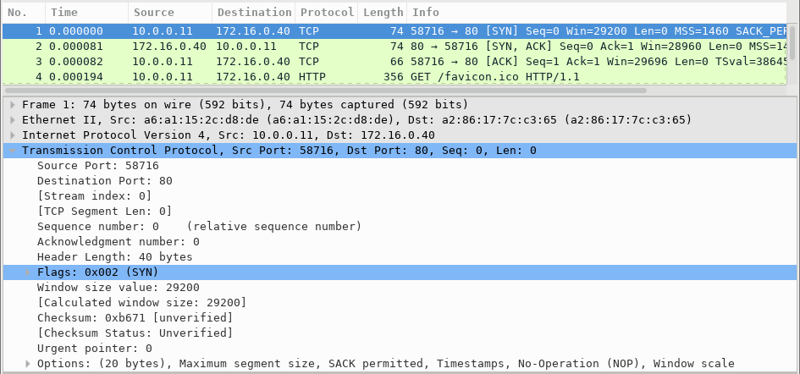

Запитання:
Що таке номер порту джерела TCP?
Запишіть тут свою відповідь.
Як би Ви класифікували вихідний порт?
Запишіть тут свою відповідь.
Який номер порту призначення TCP?
Запишіть тут свою відповідь.

Як би Ви класифікували порт призначення?
Запишіть тут свою відповідь.
Який прапорець (або прапорці) встановлений?
Запишіть тут свою відповідь.
Що таке відносний порядковий номер?
Запишіть тут свою відповідь.

      - Виберіть наступний пакет в тристоронньому рукостисканні. У цьому прикладі це кадр 2. Це веб-сервер, який дає відповідь на початковий запит на початку сеансу.
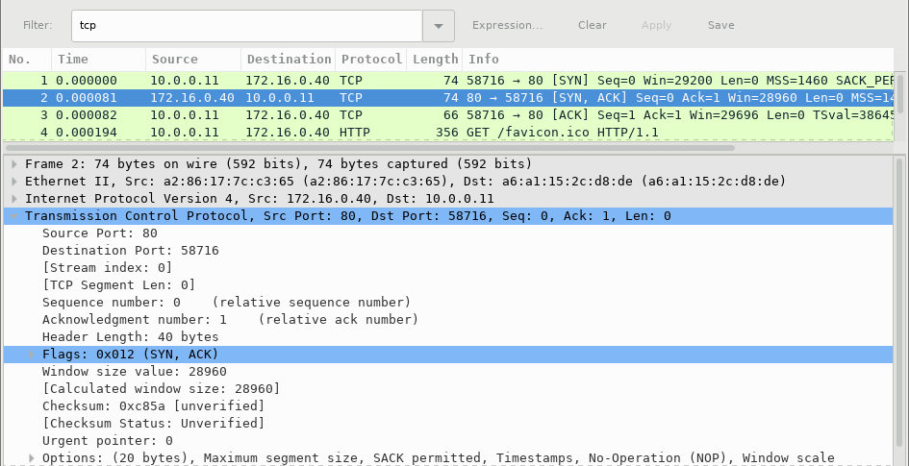

Запитання:
Які порти джерела та призначення?
Запишіть тут свою відповідь.
Які прапорці встановлені?
Запишіть тут свою відповідь.
Які відносні порядкові номери та номери підтвердження?
Запишіть тут свою відповідь.
      - Нарешті, виберіть третій пакет в тристороннім рукостисканням.
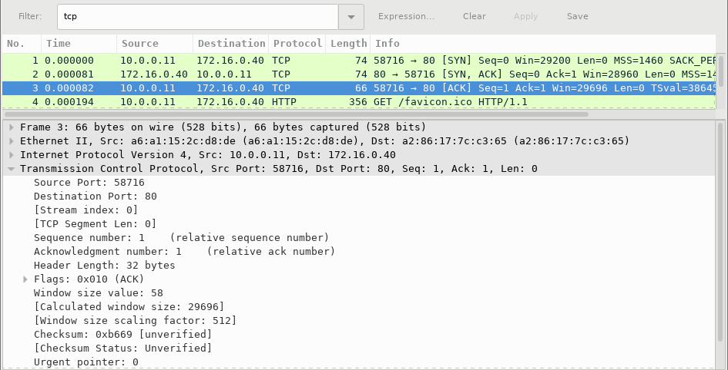
Перегляньте третій і останній пакет рукостискання.

Запитання:
Який прапорець (або прапорці) встановлений?
Запишіть тут свою відповідь.
Відносні порядкові номери та номери підтвердження встановлюються рівними 1, як початова точка. Підключення TCP встановлено і може початися зв'язок між вихідним комп'ютером і веб-сервером.

Перегляньте пакети за допомогою tcpdump.
Також можна переглянути файл pcap і відфільтрувати потрібну інформацію.
      - Відкрийте нове вікно термінала, введіть man tcpdump. Примітка.: Можливо, знадобиться натиснути клавішу ENTER, щоб переглянути запит.
Використовуючи сторінки довідника доступні в операційній системі Linux, Ви читаєте або шукаєте на сторінках посібника варіанти вибору потрібної інформації з файлу pcap.
[analyst@secOps ~]$ man tcpdump
TCPDUMP(1) General Commands Manual TCPDUMP(1)

NAME
tcpdump - dump traffic on a network

SYNOPSIS
tcpdump [ -AbdDefhHIJKlLnNOpqStuUvxX# ] [ -B buffer_size ]
[ -c count ]
[ -C file_size ] [ -G rotate_seconds ] [ -F file ]
[ -i interface ] [ -j tstamp_type ] [ -m module ] [ -M secret ]
[ --number ] [ -Q in|out|inout ]
[ -r file ] [ -V file ] [ -s snaplen ] [ -T type ] [ -w file ]
[ -W filecount ]
[ -E spi@ipaddr algo:secret,... ]
[ -y datalinktype ] [ -z postrotate-command ] [ -Z user ]
[ --time-stamp-precision=tstamp_precision ]
[ --immediate-mode ] [ --version ]
[ expression ]
<some output omitted>
Для пошуку по сторінках man Ви можете використовувати/(пошук вперед) або? (пошук назад), щоб знайти конкретні терміни, і n перейти до наступного збігу і q, щоб вийти. Наприклад, шукаємо інформацію на перемикачі -r, набираємо /-r. Натисніть n , щоб перейти до наступного збігу.

Запитання:
Що робить перемикач -r ?
Запишіть тут свою відповідь.
      - У цьому ж терміналі відкрийте файл захоплення за допомогою наступної команди, щоб переглянути перші 3 захоплених TCP пакетів:
[analyst@secOps ~]$ tcpdump -r /home/analyst/capture.pcap tcp -c 3
reading from file capture.pcap, link-type EN10MB (Ethernet)
13:58:30.647462 IP 10.0.0.11.58716 > 172.16.0.40.http: Flags [S], seq 2432755549, win 29200, options [mss 1460,sackOK,TS val 3864513189 ecr 0,nop,wscale 9], length 0
13:58:30.647543 IP 172.16.0.40.http > 10.0.0.11.58716: Flags [S.], seq 1766419191, ack 2432755550, win 28960, options [mss 1460,sackOK,TS val 50557410 ecr 3864513189,nop,wscale 9], length 0
13:58:30.647544 IP 10.0.0.11.58716 > 172.16.0.40.http: Flags [.], ack 1, win 58, options [nop,nop,TS val 3864513189 ecr 50557410], length 0
Для перегляду тристороннього рукостискання може знадобитися збільшити кількість рядків після параметра -c.
      - Перейдіть на термінал, який використовується для запуску Mininet. Завершіть роботу Mininet, увівши quit у головному вікні терміналу CyberOps VM
mininet> quit
*** Stopping 0 controllers

*** Stopping 2 terms
*** Stopping 5 links
.....
*** Stopping 1 switches
s1
*** Stopping 5 hosts
H1 H2 H3 H4 R1
*** Done
[analyst@secOps ~]$
      - Після завершення роботи з Mininet, натисніть enter sudo mn -c, щоб очистити процеси, започатковані Mininet. Введіть пароль cyberops коли з'явиться підказка.
[analyst@secOps ~]$ sudo mn -c
[sudo] password for analyst:

Питання для самоперевірки
  - У Wireshark доступні сотні фільтрів. Велика мережа може мати численні фільтри та багато різних типів трафіку. Перелічіть три фільтри, які можуть бути корисними адміністратору мережі.
Запишіть тут свою відповідь.
  - Як ще можна використовувати Wireshark у виробничій мережі?
Запишіть тут свою відповідь.
Кінець документа

